**НАСЕКОМЫЕ И ИХ ВИДЫ**

[**Класс насекомых**](https://interneturok.ru/lesson/okruj-mir/1-klass/zhivotnyy-mir/nasekomye-raznoobrazie-nasekomyh-udivitelnye-nasekomye?block=content#mediaplayer)

**Насекомые – самый многочисленный класс по количеству своих видов.** Название произошло от слова «насекать». На самом деле **тела насекомых покрыты полосками, как насечками**. Наукой сейчас доказано, что насекомых около миллиона видов, но по некоторым подсчетам считается их в десятки раз больше. Каждый год описывают все новые и новые виды. Считается, что эти живые существа **появились на свет около 400 миллионов лет назад**. Насекомые удивительны и привлекательны. Из-за своих маленьких размеров они практически незаметны, но нашу жизнь они оказывают очень большое влияние.

Давайте определим, чем они отличаются от других животных. **Тело насекомых покрыто хитиновой оболочкой – своеобразным скелетом. Оно разделено на голову, грудь и брюшко**(рис. 1)**.**

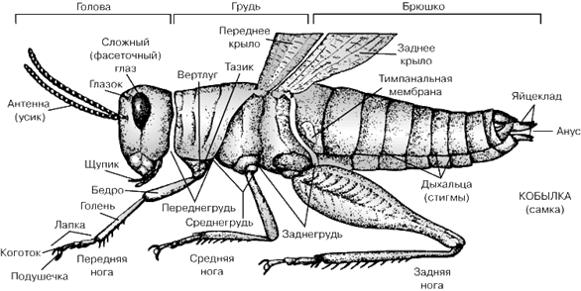

Рис. 1. Строение насекомых

В головной части находится**рот – орган чувств**. Есть **усики**, у некоторых животных есть **хоботок**. Глаза имеют особое строение: **насекомые близоруки, но они отлично видят движение, цвет**. На груди расположены конечности, **у насекомых 6 лапок**. При этом лапки служат не только для передвижения. Одни используют их для собирания пыльцы, другие – для охоты и прыжков, а кто-то – для плавания или ощущает ими звуки. **В брюшке находятся внутренние органы**. Там есть все для обеспечения жизни организма. Одной из отличительных черт является наличие **крыльев**. Большинство представителей этого класса могут летать.

За исключением морей, насекомые встречаются практически везде: на болотах, лугах, в лесу, в горах и даже в человеческом жилье. Разнообразие их большое, но они распространены по свету неравномерно.

Ученые **разделяют насекомых по способу размножения на 2 группы**:

1. когда из яйца появляется личинка, напоминающая уже взрослое насекомое (Рис. 2);

2. личинка превращается в куколку, а потом превращается во взрослую особь (Рис. 3).

.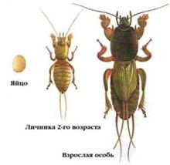

Рис. 2. Первый способ размножения

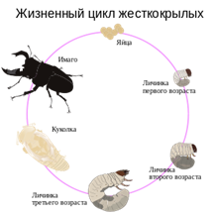

Рис. 3. Второй способ размножения

[Растительноядные насекомые](https://interneturok.ru/lesson/okruj-mir/1-klass/zhivotnyy-mir/nasekomye-raznoobrazie-nasekomyh-udivitelnye-nasekomye?block=content#mediaplayer)

В природе встречаются **растительноядные насекомые**. Они питаются растениями, пыльцой и соком растений. К таким насекомым относятся **Палочники**. Это любители маскировки. С трудом можно заметить Палочника среди деревьев и листвы. При угрозе опасности он может легко потерять свою ногу, все равно вырастет новая (рис. 4).

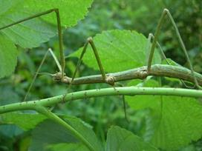

Рис. 4. Палочник

**Цикады** питаются соками растений. Самцы их – самые громкие певцы среди насекомых. Стрекотание напоминает свист паровоза. Бывают цикады очень крупных размеров (рис. 5).

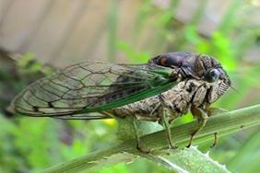

Рис. 5. Цикады

Разнообразие бабочек просто поражает. Крылья их похожи на великолепные цветы. Они опыляют растения, перелетая с одного на другое растение. Нектар добывают хоботком.

К растительноядным насекомым также относятся тля, пчела, жук-листоед.

[**Хищные насекомые**](https://interneturok.ru/lesson/okruj-mir/1-klass/zhivotnyy-mir/nasekomye-raznoobrazie-nasekomyh-udivitelnye-nasekomye?block=content#mediaplayer)

Встречаются **хищные насекомые**. Они питаются другими насекомыми и их личинками. Ярким представителем хищников является **Богомол**(рис. 6). Он часами может подстерегать свою добычу, сливаясь с местностью. Затем мгновенно атакует жертву.

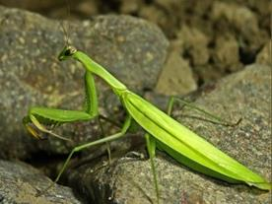

Рис. 6. Богомол

Кто же не знает **божью коровку**? Оказывается, она тоже хищник, только полезна для человека и внешне симпатична. Уничтожает тлю, паутинных клещей.

А как завораживает нас полет удивительных существ – **стрекоз**(рис. 7)! Эти вертолетчики развивают довольно-таки приличную скорость, могут отправиться в дальний путь. Любит питаться хищница комарами и другими насекомыми.

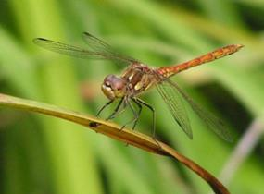

Рис. 7. Стрекоза

Среди хищников есть жук-плавунец, жужелица.

[Всеядные насекомые](https://interneturok.ru/lesson/okruj-mir/1-klass/zhivotnyy-mir/nasekomye-raznoobrazie-nasekomyh-udivitelnye-nasekomye?block=content#mediaplayer)

Следует также рассмотреть **всеядных насекомых**. Эти животные могут питаться растительностью, а также другими животными и даже их кровью. Например, сверчок (рис. 8) ест листья, но при встрече может съесть своего соперника.

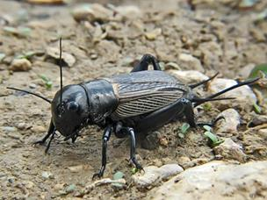

Рис. 8. Сверчок

Среди всеядных насекомых есть **кровососы**. Они питаются кровью человека и животных. Это комары, слепни, мошки.

Другие выбрали в качестве пищи для себя трупы других животных. Они откладывают там яйца. К ним относятся **жук-могильщик**(рис. 9)**, жук-трупоед**(рис. 10).

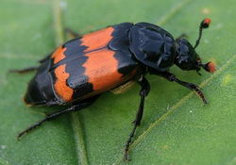

Рис. 9. Жук-могильщик

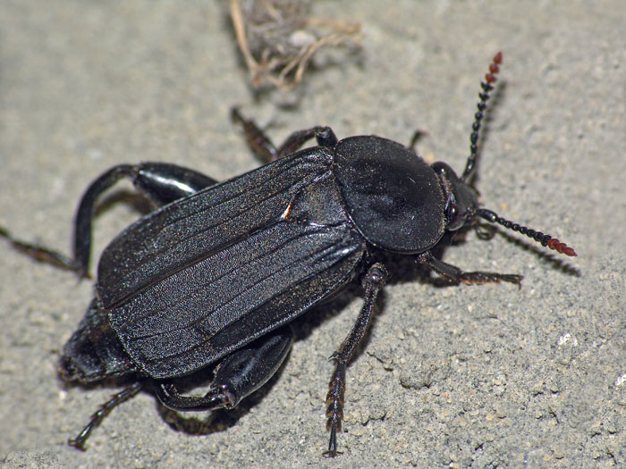

Рис. 10.  Жук-трупоед

Есть даже такие насекомые, которые не гнушаются питаться остатками жизнедеятельности человека и животного. Это жук-навозник (рис. 11) и скарабей.

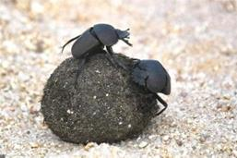

Рис. 11.  Жук-навозник

[**Общественные насекомые**](https://interneturok.ru/lesson/okruj-mir/1-klass/zhivotnyy-mir/nasekomye-raznoobrazie-nasekomyh-udivitelnye-nasekomye?block=content#mediaplayer)

**Насекомые, которые живут семьями, называются общественными.** Кто из нас не видел хотя бы раз пчелиную семью или муравейник? Эти насекомые живут в своих государствах, там свои порядки и законы. **Пчелиная семья** – это отлаженный механизм, где у каждой особи есть свои обязанности. Есть главная матка, трутни, рабочие пчелы. Каждый член семьи знает свое место.

**Муравьи**– самые известные общественные насекомые. Муравейники – это целые города, в которых устроено настоящее хозяйство. Там есть самка, самцы, рабочие муравьи, а также солдаты. Некоторые виды муравьев держат в своих жилищах тлей как дойных коров.

**Термиты** тоже общественные насекомые. Уклад жизни у них схожий. Этих насекомых даже путают с муравьями, хотя предки их – тараканы.

Общественными насекомыми считаются шмели, осы.

Есть среди насекомых и те, **которые приносят пользу**. Человек давно разводит **тутового шелкопряда**, он производит шелковые нити (рис. 12).

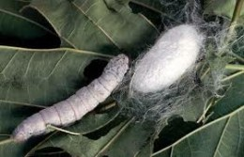

Рис. 12. Тутовый шелкопряд

Также человек занимается разведением домашних пчел для сбора меда.

**Лаковый червец**может производить натуральную смолу и краску.

Есть среди насекомых опылители растений, которые способствуют размножению растений, а значит, и хорошему урожаю.

**Некоторые**насекомые приносят пользу тем, что уничтожают садовых и огородных вредителей. Это **жук-пожарник**(рис. 13), муха-**журчалка**(рис. 14), **златоглазка**(рис. 15).

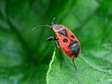

Рис. 13. Жук-пожарник

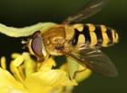

Рис. 14. Муха-журчалка

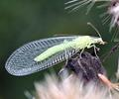

Рис. 15. Златоглазка

Есть насекомые, которые участвуют в образованиипочвы. Они рыхлят землю, помогая ей насытиться кислородом.

Насекомые-санитары перерабатывают останки животных, растений.

Многие из насекомых являются пищей для других животных.

[**Насекомые-вредители**](https://interneturok.ru/lesson/okruj-mir/1-klass/zhivotnyy-mir/nasekomye-raznoobrazie-nasekomyh-udivitelnye-nasekomye?block=content#mediaplayer)

В мире насекомых есть откровенные вредители**.** К ним относится**моль**. Ее личинки поедают шерсть, а значит, портят вещи (рис. 16).

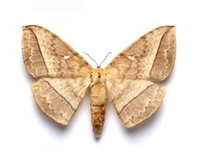

Рис. 16. Моль

Очень многие насекомые повреждают, уничтожают посевы урожая. Это **саранча**(рис. 17)**, колорадский жук**(рис. 18)**, листовертка**(рис. 19). Справиться с их нашествием довольно таки трудно.

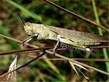

Рис. 17. Саранча

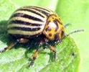

Рис. 18. Колорадский жук

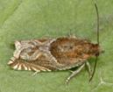

Рис. 19. Листовертка

Разрушают строения, портят мебель **жук-точильщик**(рис. 20)**, жук-усач**(рис. 21)**.**

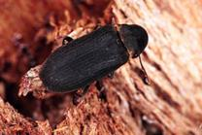

Рис. 20. Жук-точильщик

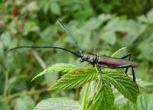

Рис. 21. Жук-усач

Вредные насекомые могут завестись даже в продуктах питания.

Существуют **насекомые-паразиты**, которые живут за счет других организмов. Все прекрасно знают, как опасны **тараканы, блохи**(рис. 22)**, клопы**(рис. 23)**, вши**(рис. 24) для человека и животных.

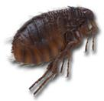

Рис. 22. Блоха

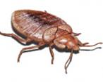

Рис. 23. Клоп

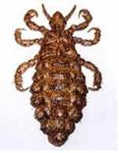

Рис. 24. Вошь

**Мухи**(рис. 25)**и малярийные комары**(рис. 26) тоже участвуют в передачи разных заболеваний.

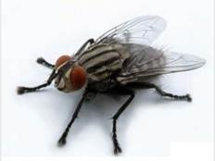

Рис. 25. Муха

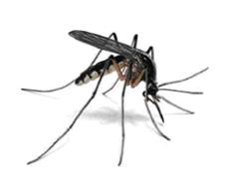

Рис. 26. Малярийный комар

Класс насекомых – разнообразный, многочисленный, высокоорганизованный. На каждого человека на земле приходится 250 миллионов насекомых. Насекомые на самом деле удивительны и очень интересны, рассмотрим **интересные факты из их жизни.**

Например, одним из самых маленьких насекомых является **североамериканская перокрылка**. У этого жучка длина тела не достигает даже 1 мм.

Самым длинным является **тропический палочник**. Может иметь тело до 36 см.

Некоторые ночные бабочки имеют размах крыльев 32 см. Они тоже рекордсменки.

**Водяной клоп,** или морская водомерка, является едва ли не единственным известным в настоящее время насекомым, обитающим в море (рис. 27).

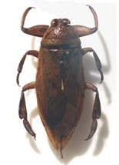

Рис. 27. Водяной клоп

Самый большой жук на планете – **жук-титан** из Южной Америки (рис. 28). Он может достигать размеров хомяка. Длина тела бывает до 22 см.

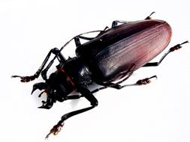

Рис. 28. Жук-титан

Крошечные жалящие насекомые **мокрицы** машут крыльями с невероятной скоростью 62 760 раз в минуту.

**Стрекозы** – самые быстролетающие насекомые. Скорость их передвижения может достигать 50 км/ч.

На юге США существует **семнадцатилетняя цикада**. Личинки ее зарываются в почву, там живут, растут. И только спустя 17 или 13 лет появляются на свет.

Вам известно, что муравьи никогда не спят? А бабочки пробуют вкус пищи при помощи задних лапок. У сверчков уши расположены на передних ногах.